Мониторинговая работа по истории. Вариант 2.
Инструкция по выполнению работы
Мониторинговая работа состоит из двух частей, включающих в себя 21 задание. Часть 1 содержит 12 заданий, часть 2 содержит 9 заданий. На выполнение мониторинговой работы по истории отводится 3 часа 30 минут (210 минут).
Ответы к заданиям 1–12 записываются по приведённым ниже образцам в виде последовательности цифр или слова (словосочетания). Ответ запишите в поле ответа в тексте работы, а затем перенесите в бланк ответов № 1.

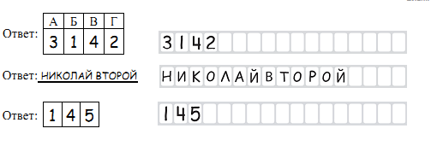

Задания части 2 (13–21) требуют развёрнутого ответа. В бланке ответов № 2 укажите номер задания и запишите ответ к нему. Все бланки ЕГЭ заполняются яркими чёрными чернилами. Допускается использование гелевой или капиллярной ручки.
При выполнении заданий можно пользоваться черновиком. Записи в черновике, а также в тексте контрольных измерительных материалов не учитываются при оценивании работы.
Баллы, полученные Вами за выполненные задания, суммируются. Постарайтесь выполнить как можно больше заданий и набрать наибольшее количество баллов. После завершения работы проверьте, чтобы ответ на каждое задание в бланках ответов № 1 и № 2 был записан под правильным номером.

Желаем успеха!

Часть 1.
Ответом к заданиям 1–12 является последовательность цифр или слово (словосочетание). Сначала укажите ответы в тексте работы, а затем перенесите их в БЛАНК ОТВЕТОВ № 1 справа от номера соответствующего задания, начиная с первой клеточки, без пробелов, запятых и других дополнительных символов. Каждую цифру или букву пишите в отдельной клеточке в соответствии с приведёнными в бланке образцами. Имена российских государей следует писать только буквами (например: НиколайВторой).

1.Установите соответствие между событиями и годами: к каждой позиции первого столбца подберите соответствующую позицию из второго столбца.

СОБЫТИЯ | ГОДЫ
A) антибольшевистское восстание моряков Кронштадта  Б) начало восстания Черниговского полка  B) начало Соловецкого восстания  Г) съезд князей в Любече | 1) 1097 г.  2) 1223 г.  3) 1668 г.  4) 1825 г.  5) 1921 г.  6) 1968 г.
А | Б | В | Г

Ответ:

2. Расположите в хронологической последовательности исторические события. Запишите цифры, которыми обозначены исторические события, в правильной последовательности в таблицу.
1) присоединение к России Казанского ханства
2) дарование конституции Царству Польскому
3) реставрация династии Стюартов в Англии

Ответ

3. Установите соответствие между процессами (явлениями, событиями) и фактами, относящимися к этим процессам (явлениям, событиям): к каждой позиции первого столбца подберите соответствующую позицию из второго столбца.

ПРОЦЕСС(ЯВЛЕНИЕ,СОБЫТИЕ) | ФАКТЫ
A) внешняя политика Владимира I  Б) индустриализация в СССР  B) внешняя политика Ивана IV  Г) русско-турецкая война 1787 -1791 гг. | 1) появление в России первых мануфактур  2) заключение Плюсского перемирия  3) строительство Горьковского  автомобильного завода  4) взятие крепости Измаил  5) Невская битва  6) осада Корсуни

Запишите в ответ цифры, расположив их в порядке, соответствующем буквам:
А | Б | В | Г

4. Заполните пустые ячейки таблицы, используя приведённый ниже список пропущенных элементов: для каждого пропуска, обозначенного буквой, выберите номер нужного элемента.

Географический объект | Событие (явление, процесс) | Время, когда произошло событие (явление, процесс)
(А) | Начало строительства Днепрогэса | 1920-е гг.
(Б) | Авария на Чернобыльской АЭС | (В)
Васильков | (Г) | 1820-е гг.
Яссы | (Д) | (Е)

Пропущенные элементы:
1) Львов
2) 1930-е гг.
3) оборона города в ходе Крымской войны
4) 1790-е гг.
5) восстание Черниговского полка
6) 1980-е гг. ,
7) заключение мирного договора между Россией и Турцией
8) Припять
9) Запорожская область УССР

Запишите в таблицу выбранные цифры под соответствующими буквами.

А | Б | В | Г | Д | Е

5. Установите соответствие между историческими событиями и участниками этих событий.

СОБЫТИЯ | УЧАСТНИКИ
A) издание Новоторгового устава  Б)XIX Всесоюзная партийная конференция  B)первое упоминание Москвы в летописи  Г) Русско-турецкая война 1787-1791 гг. | 1) Ярослав Мудрый  2) А. Л. Ордин-Нащокин  3) М.С. Горбачёв  4) Юрий Долгорукий  5) Л. И. Брежнев  6) А. В. Суворов

Запишите в ответ цифры, расположив их в порядке, соответствующем буквам:
A | Б | В | Г

6. Прочтите отрывок из летописи.
«. . .Святополк же окаянный стал княжить в Киеве. Созвав людей, стал он
им давать кому плащи, а другим деньгами, и роздал много богатства. . . Пришла
Ярославу весть из Киева от сестры его Предславы: «Отец твой умер, а Святополк
сидит в Киеве, убил Бориса, а на Глеба послал, берегись его очень». Услышав это,
печален был Ярослав и об отце, и о братьях, и о дружине. На другой день, собрав
остаток новгородцев. . . утёр слёзы и обратился к ним на вече: «Отец мой умер,
а Святополк сидит в Киеве и убивает братьев своих». И сказали новгородцы:
«Хотя, князь, и иссечены братья наши, — можем за тебя бороться!»
И собрал Ярослав тысячу варягов, а других воинов 40 000, и пошёл на Святополка,
призвав Бога в свидетели своей правды и сказав: «Не я начал избивать братьев
моих, но он; да будет Бог мстителем за кровь братьев моих, потому что без
вины пролил он праведную кровь Бориса и Глеба. Или же и мне то же сделать?
Рассуди меня, Господи, по правде, да прекратятся злодеяния грешного». И пошёл
на Святополка. Услышав же, что Ярослав идёт, Святополк собрал бесчисленное
количество воинов, русских и печенегов, и вышел против него к Любечу на тот
берег Днепра, а Ярослав был на этом».

Используя отрывок и знания по истории, выберите в приведённом списке верные
суждения. Запишите цифры, под которыми они указаны.
1) Описываемые события произошли в X в.
2) В отрывке названы первые русские святые.
3) Автор пишет, что Ярослав получил весть о смерти своих братьев от сестры.
4) Согласно отрывку новгородцы отказали в помощи Ярославу.
5) Ярослав, о котором идёт речь в отрывке, был потомком Владимира Мономаха.
6) Борьба, о начале которой идёт речь в отрывке, закончилась победой Ярослава.
Ответ: ___________________________

7. Установите соответствие между литературными произведениями и их краткими характеристиками: к каждой позиции первого столбца подберите соответствующую позицию из второго столбца.
ЛИТЕРАТУРНЫЕ ПРОИЗВЕДЕНИЯ | ХАРАКТЕРИСТИКИ
А) «Сказание о Мамаевом побоище»  Б) «Философические письма»  В) «История о великом князе Московском»  Г) поэма «Василий Тёркин» | 1) Произведение создано в XII в.  2) Автор – П.Я. Чаадаев.  3) Произведение создано в XV в.  4) Автор – К.М. Симонов.  5) Произведение создано в XVI в.  6) Автор – А.Т. Твардовский.
Запишите в ответ цифры, расположив их в порядке, соответствующем буквам:
A | Б | В | Г

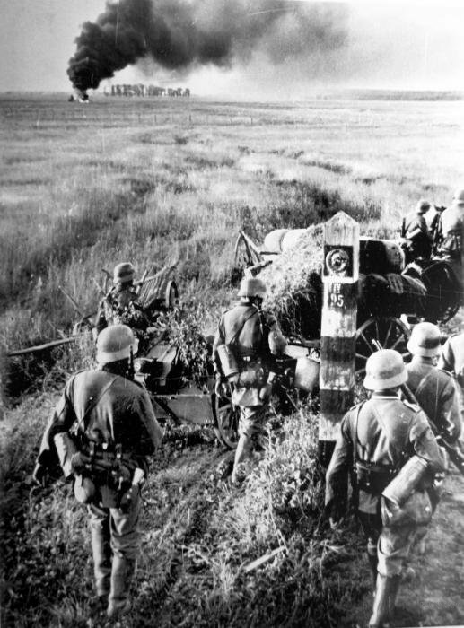
8. Рассмотрите изображение и выполните задание.

Заполните пропуск в предложении: «Данная фотография отражает события тысяча девятьсот _______________ года». Ответ запишите словом (сочетанием слов).
Рассмотрите схему и выполните задания 9–12.

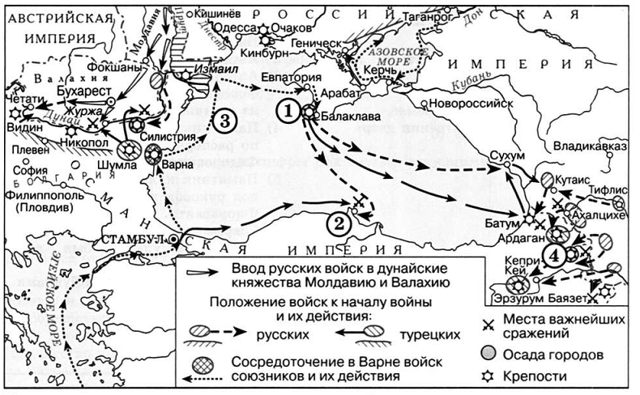
9. Укажите век, к которому относятся походы, обозначенные на схеме стрелками. Ответ запишите словом. Ответ: ________________________
10. Напишите название города, обозначенного на схеме цифрой 1.
Ответ: ________________________
11. Прочтите текст о событиях, отражённых на схеме, и, используя схему, укажите
название города, которое пропущено в этом тексте.

« Неудача при штурме Карса не сломила дух российских войск. Командование
приняло решение приступить к осаде города. Отряды казаков и их разъезды
сделали невозможной любую помощь крепости со стороны. Омар-паша, однако,
старался оказать помощь осаждённым. 25 октября турецкие войска двинулись из района Сухума в сторону города __________________, находившегося в 150 км
от Батума и в 220 от Тифлиса. Но погодные условия не позволяли турецким
войскам быстро продвигаться. 23-25 октября 1855 г. на р. Ингури им оказал
сопротивление отряд И. Н. Багратиона».
Ответ: .

12. Какие суждения, относящиеся к схеме, являются верными? Запишите цифры,
под которыми они указаны.
1) Сражение, произошедшее около города, обозначенного на схеме цифрой « 2» ,
окончилось победой русского флота.
2) Союзницей России в военных действиях, обозначенных на схеме стрелками,
выступила Австрийская империя.
3) В ходе войны, события которой обозначены на схеме, военные действия
разворачивались исключительно в акватории Чёрного моря.
4) Цифрой « 3» на схеме обозначен поход, которым руководил П. С. Нахимов.
5) Война, отображённая на схеме, окончилась в период правления Николая I.
6) В результате войны участникам антироссийской коалиции удалось
предотвратить усиление России на Балканах.
Ответ: .
Не забудьте перенести все ответы в бланк ответов № 1 в соответствии с инструкцией по выполнению работы.

Проверьте, чтобы каждый ответ был записан в строке с номером соответствующего задания.

Часть 2.
Для записи ответов на задания этой части (13–21) используйте БЛАНК ОТВЕТОВ № 2. Запишите сначала номер задания (12, 13 и т.д.), а затем развёрнутый ответ на него. Ответы записывайте чётко и разборчиво.
Прочтите отрывок из исторического источника и кратко ответьте на вопросы 13 и 14. Ответы предполагают использование информации из источника, а также применение исторических знаний по курсу истории соответствующего периода.

Из манифеста
«В прошедшую с Портою Оттоманскою войну, когда победы оружия нашего давали нам полное право оставить в пользу нашу Крым, в руках наших бывший, мы сим и другими пространными завоеваниями жертвовали тогда возобновлению доброго согласия с Портой Оттоманскою, преобразив на тот конец народы [крымские] в область вольную и независимую, чтоб удалить случаи к распрям, происходившим часто между Россией и Портою.
Но ныне, когда, с одной стороны, приемлем в уважение употреблённые до сего времени знатные издержки, простирающиеся за двенадцать миллионов рублей, не включая тут потерю людей, которая выше всякой денежной оценки; с другой же, когда известно нам учинилося, что Порта Оттоманская начинает исправлять верховную власть на землях крымских, и именно: на острове Тамане, где чиновник её, с войском прибывший, присланному к нему от Шахин-Гирея хана с вопрошением о причине его прибытия, публично голову отрубить велел и жителей тамошних объявил турецкими подданными; то поступок сей уничтожает прежние наши взаимные обязательства о вольности и независимости [крымских] народов; удостоверяет нас, что предположение наше при заключении мира, сделав жителей независимыми, не довлеет к тому, чтоб чрез сие исторгнуть все поводы к распрям, и поставляет нас во все те права, кои победами нашими в последнюю войну приобретены были и существовали до заключения мира. <...> По долгу предлежащего нам попечения о благе и величии отечества, стараясь в пользу и безопасность его утвердить, как равно полагая средством, отдаляющим причины, возмущающие мир, между империями Всероссийскою и Оттоманскою заключённый, который мы сохранить искренно желаем, не меньше же в замену и удовлетворение убытков наших, решили мы взять под державу нашу полуостров Крымский, остров Таман и всю Кубанскую сторону».

13. Назовите монарха, от имени которого составлен манифест. Назовите год издания манифеста. Назовите год начала войны, о которой упоминается в тексте манифеста.

14. Как автор объясняет причины принятия решения, которому посвящён манифест? Укажите три объяснения. При ответе избегайте цитирования избыточного текста, не содержащего положений, которые должны быть приведены по условию задания.

Рассмотрите изображение и выполните задания 15, 16.

15. Какому событию посвящена данная карикатура?
Используя изображение, приведите одно любое обоснование Вашего ответа.
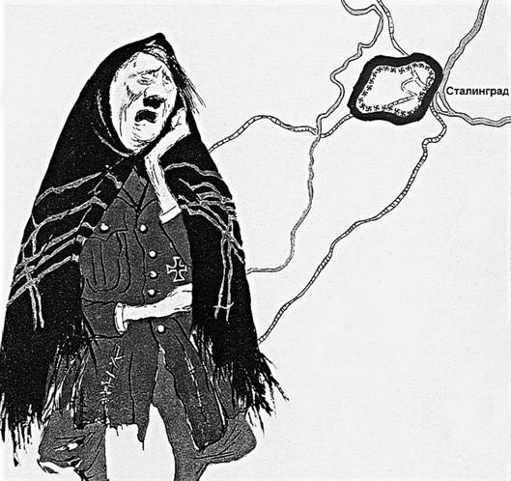

16. Укажите изображение памятника, установленного в память о событиях войны, которой посвящена карикатура. В ответе запишите цифру, которой обозначен этот памятник. Назовите автора данной скульптуры.
1) |  |  | 2)
3) |  |  | 4)

17.Прочтите отрывки из воспоминаний современников.
ФРАГМЕНТЫ ИСТОЧНИКОВ
А | « Встретив нашу организованную противотанковую оборону и понеся  значительные потери, немецко-фашистское командование изменило  тактику действий... Ударам танков противника теперь часто предшествовали  атаки его пехоты, которая стремилась, используя имевшиеся промежутки  в нашей обороне, проникать на огневые позиции противотанковой  артиллерии и уничтожать орудийные расчеты, чтобы этим обеспечить  свободу маневра для своих танков.  Так было на всем Западном фронте, так было и у нас, под Истрой.  И нигде эта новая тактика не дала результата, ради которого была  задумана. Потери противника в танках продолжали стремительно расти,  его танковые дивизии все более теряли свою боеспособность» .
Б | «Пока адъютант что-то отвечал мне, я аккуратненько разрезал ножом  карту по линии, где кончался тыловой район нашего полка, в трех-  четырёх километрах позади Крюкова. Закончив, протянул полкарты  Сулиме: „Это можете сжечь! Нам не понадобится карта далее Крюкова»  И действительно, дальше Крюкова мы уже не отступили. И хотя  тридцатого ноября немцам всё-таки удалось взять село, но это был их  последний рывок: они выдохлись и перешли к обороне.  Пятого декабря началось наступление советских войск. Наш полк вёл  ожесточённые и кровопролитные бои. Крюково было отбито и стало  первой точкой нашего наступления. Наконец-то пришёл этот долгожданный  час ! Кавалерийская группа Доватора и танковая бригада Катукова  умчались вперёд. За ними пошла царица полей — пехота» .

Укажите название битвы, о которой идёт речь в обоих представленных отрывках. Назовите военачальника, который был назначен командующим войсками Западного фронта в ходе этой битвы. В чём, согласно одному из отрывков, состояла новая тактика немецко-фашистских войск?
При ответе избегайте цитирования избыточного текста, не содержащего положений, которые должны быть приведены по условию задания.

18. Укажите три любых последствия деятельности (поступков) Сергия Радонежского
для России.

19. Используя знания по истории России, раскройте смысл понятия «Табель
о рангах » . Приведите один исторический факт, конкретизирующий данное понятие
применительно к истории России. Приведённый факт не должен содержаться
в данном Вами определении понятия.

20. Запишите один любой тезис (обобщённое оценочное суждение), содержащий информацию о различиях восстания Степана Разина и восстания под руководством Емельяна Пугачева по какому(-им)-либо признаку(-ам). Приведите два обоснования этого тезиса. Каждое обоснование должно содержать два исторических факта (по одному для каждого из сравниваемых объектов).Ответ оформите в следующем виде.
Тезис:_____________________________________________________________
Обоснования тезиса:
1) ________________________________________________________________
2) ________________________________________________________________

21.В первой половине XVIII в. Россия и страны Европы участвовали в войнах,
которые во многом изменили геополитическую ситуацию в мире. Используя
исторические знания, приведите аргументы в подтверждение точки зрения, что
в результате войн первой половины XVIII в. и Россия, и Англия получили новые
возможности для экономического развития: один аргумент для России и один
для Англии. При изложении аргументов обязательно используйте исторические
факты.
Ответ запишите в следующем виде.
Аргумент для России:_________________________________
Аргумент для Англии:_________________________________

Проверьте, чтобы каждый ответ был записан рядом с номером соответствующего задания.

